| Nœud n° | Nom du nœud | Nom du taxon | Taxons au sein du taxon / exemples d’espèces | Synapomorphies | | + ancien fossile | Autres infos |
| --- | --- | --- | --- | --- | --- | --- | --- |
| 1 | **CHORDES** |  |  | * SNC dorsal = épineuriens * Chorde = tige fibreuse élastique servant d’axe de soutien * Initialement : larve nageuse à symétrie bilatérale pourvue d’une queue | | Précambrien (-575 ; 542 Ma) | Organisation embryonnaire : Dos 🡪 tube nerveux 🡪 chorde fibreuse 🡪 TD 🡪 ventre |
| **Céphalocordés** |  | * Respiration transtégumentaire + rôle pharynx * Filtreur : cirres buccaux + pharynx | * Animal marin * Peu ou pas d’organes sensoriels |  |
| **Urodés** | 🡪 Asidiacés (solitaires, fixés / coloniaux fixés)  🡪 Thaliacés (solitaires pélagiques / coloniaux pélagiques)  🡪 appendiculaires (solitaires pélagiques | * Vie coloniale fréquente * Souvent fixés * Larve présente chorde et adulte fente pharyngienne * Symétrie bilatérale |  |
| 2 | **CRANIATES / VERTEBRES** |  |  | * Crâne, cartilagineux ou osseux constitué d’un splanchno et d’un neurocrâne * Splanchnocrâne composé d’une série d’arcs viscéraux (certains séparés par des fentes branchiales) * Présence de vertèbres d’os ou de cartilage qui se représentent sur un axe A-P * Cerveau en 5 parties (tel, di, mes, met, rhomb-encéphale) * pancréas | | Cambrien inférieur (-525 Ma) |  |
| **Cyclostomes**  **⇒ absence de mâchoire** | Myxines ⇒ marins  ⇒ charognards grâce à denticules carrés | * perte vertèbres (capacité torsion) * perte pancréas * yeux non fonctionnels sous la peau * production de mucus pour défénse | |  |
| **CRANIATES / VERTEBRES** | **Cyclostomes** | Lamproie ⇒ marins  cartilage autour de la chorde et du tube neural d’une lamproie ⇒ crâne + vertèbre  ⇒ certains adultes ne se nourrissent pas | * développement indirect * larve d’eau douce suspensivore (branchies) * adultes + souvent ectoparasites | |
| 3 | **GNATHOSTOMES** |  |  | * mâchoire issue des premiers arcs viscéraux du splanchnocrâne * vertèbres forment colonne vertébrale à laquelle sont reliés 2 paries de membres par intermédiaire de ceintures * gaine de myéline autour des fibres nerveuses * hémoglobine constituée de 2 chaînes α/β * sacs aériens connectés au tube digestif | | Silurien (-430 Ma) |  |
| **Chondrichthyens** | 🡪 holocéphales (chimères)  🡪 batoïdes (raies)  🡪 Sélachimorphes (requins)  ⇒ majoritairement prédateurs + marins | * chez le ♂, nageoires pelviennes transformées en organe copulateur = fécondation interne | | Silurien (-430 Ma) | sacs aériens perdus ⇒ substentation dans colonne d’eau = doivent nager en continu  urée ⇒ osmorégulation |
| 4 | **OSTEICHTYENS** |  |  | * os endochordal (à partir de la matrice cartilagineuse) et os dermique (à partir mésenchyme) * nouveaux os dermiques forment mâchoires et d’autres parties du crâne * sacs aériens connectés au tube digestif (primitivement des poumons mais peuvent servir de vessie natatoire pour sustentation) | | -420 Ma |  |
| **OSTEICHTYENS** | **Actinoptérygiens** | 🡪 Polyptéridés  🡪 Chondrostéens : poumons ⇒ vessie natatoire  🡪 Holostéens  🡪 Téléostéens : poumons ⇒ vessie natatoire |  |
| 5 | **SARCOPTERYGIENS** |  |  | * squelette monobasal * dents avec émail | | -420 Ma | présence d’un seul os qui fait jonction entre ceinture scapulaire/pelvienne & reste du membre ⇒ squelette monobasal |
| **Coelacanthes** |  |  | | Fossiles vivantes à tort 🡪 évolution non évidente à l’œil |
| **Dipneustes** | Vivent en eau douce/chaude (O2 se dissout + mal)  Bassins souvent à sec ⇒ nécessité poumons | * branchies + poumons * cœur partiellement cloisonné | |  |
| 6 | **TETRAPODES** |  |  | * 4 membres chiridiens * Poumons alvéolés ⇒ double circulation sanguine (générale & pulmonaire) ⇒ cloisonnement du cœur & des cavités * Arc hyoïde « devient » columelle (relie tympan & oreille interne) ⇒ transmission du son dans le milieu aérien = oreille moyenne * Apparition choares ⇒ connectés à la cavité buccale | | Devonien (-368 Ma) |  |
| **TETRAPODES** | **Lissamphibiens** | 🡪 anoures  🡪 urodèles  🡪 gymniophores |  | | Trias (-240 Ma) |  |
| 7 | **AMNIOTES** |  |  | * Amnios * Présence de vertèbres cervicales (= cou) | | Carbonifère (- 338 Ma) | Amnios : protection contre les chocs/dessiccation |
| **Mammifères** |  | Trias (- 210 Ma) |  |
| 8 | **DIAPSIDES** |  |  | * 2 fosses temporales en arrière de l’orbite | |  |  |
| **Lépidosauriens** |  | * Perte fréquente des membres * 2 fosses temporales ⇒ mobilité maximale des mâchoires permettant d’avaler des grosses proies * Peau recouverte de phanère = écailles cornées, mues * Fécondation interne (certaines espèces ovovivipares) | | Permien/Trias (- 250 Ma) |  |
| **Chéloniens** |  | * Carapace dorsale et verticale * Pas de dents sur les os de la mâchoire * Bec corné * Perte des fosses temporales ? | | Trias (- 210 Ma) |  |
| 9 | **ARCHOSAURIENS** |  |  | * Fenêtre mandibulaire * Présence gésier * Membrane nictitante (protection œil) | |  |  |
| **Crocodiliens** | Majoritairement en eau douce, dans zones intertropicales | * Palais secondaire * Ovipares | | Trias (-230 Ma) |  |
| **ARCHOSAURIENS** | **Oiseaux** | 🡪 Paléognathes (autruches)  🡪 Galloansérés (poules)  🡪 Neoaves (martin pêcheur) | * Plumes de type rémige (permettent vol) * Membres antérieurs avec rotation arrière permettant le repli des ailes * Clavicules réunies en fourchette * Fosses temporales fusionnent avec orbite * Endothermes * Granivores ou prédateurs * Tous ovipares | | Jurassique (- 150 Ma) |  |

**Qu’est-ce qu’un crâne ?**

⇒ portion du squelette qui est située autour de la partie antérieure du tube nerveux au niveau de la tête

**Qu’est-ce qu’une vertèbre ?**

⇒ pièces du squelette qui se répètent le long de l’axe antérieur et qui protègent et soutiennent le tube nerveux = signe de métamérie

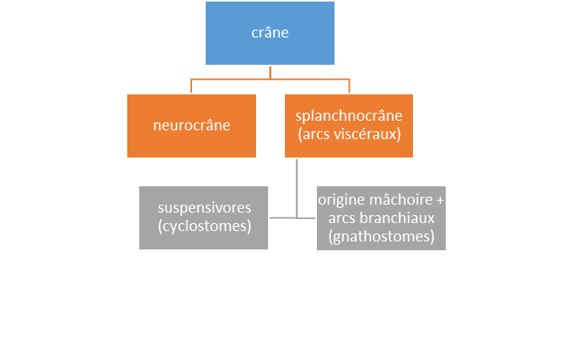

**Définition amnios**

⇒ annexe embryonnaire présente chez les amniotes, enveloppe située autour de l’embryon, délimitant une cavité emplie d’un liquide permettant à l’embryon d’être protégé contre la dessiccation et les chocs

# Evolution des chordés et adaptation au milieu

|  |  |  |
| --- | --- | --- |
| Contraintes | Milieu aérien | Milieu aquatique |
| Appareil respiratoire | * Milieu desséchant ⇒ internalisation des structures respiratoires ⇒ poumons existaient avant la transition terrestre des Chordés | * Milieu pauvre en O2 ⇒ structure évaginée à l’extérieur ⇒ milieu dense = soutien de ces structures * Milieu visqueux ⇒ mise en place de la convection (renouvellement d’un gradient) |

|  |  |  |  |
| --- | --- | --- | --- |
| Contrainte sur … | …et… | Contrainte du milieu aérien | Adaptations |
| Squelette | Colonne vertébrale | Milieu peu dense ⇒ sustentation du squelette / corps | * Renforcement osseux des vertèbres ⇒ perte ondulation pendant la locomotion * Courbure de la colonne vertébrale * Aérodynamisme en milieu aquatique = forme du corps et stabilisateurs (= nageoires) * Développement d’une région cervicale avec les débuts d’une locomotion terrestre * Disparition des côtes et apparition d’une région lombaire permettant une locomotion rapide |
| Ceintures | * Scapulaire (ant) * Pelvienne (post) * Membres parasagittal chez les mammifères ⇒ poussée + forte * Membres transversal chez Salamandre |
| Diversification des modes de locomotion | * Variation autour du plan d’organisation ⇒ adaptation |
| Oreille moyenne | | Transmission du son en milieu peu dense | * modification des os de la mâchoire qui deviennent des os de l’oreille moyenne * spécialisation des os |
| Régulation de la température | | Milieu non tamponné | * ectotherme ⇒ T° imposée par le milieu extérieur * endotherme ⇒ régulation interne de la T° du corps = adaptation |
| Autres adaptations au milieu aérien | | Milieu desséchant ⇒ limitation des pertes en eau | * kératinisation * excrétion (urée/acide urique) * amnios |